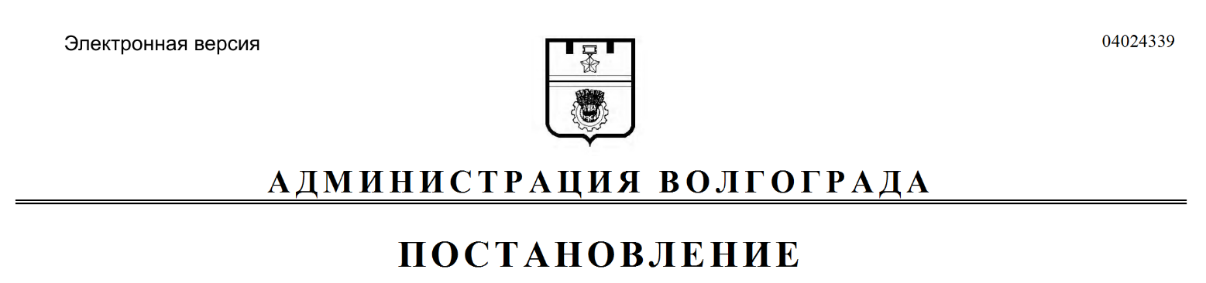
от 15.08.2019 № 938

О признании утратившими силу муниципальных правовых актов Волгограда

В соответствии со статьями 7, 39 Устава города-героя Волгограда, администрация Волгограда
ПОСТАНОВЛЯЕТ:
1. Признать утратившими силу постановления администрации Волгограда:
1.1. От 11 октября 1994 г. № 611-п «Об оказании платных услуг комитетом по управлению имуществом Волгограда».
1.2. От 11 октября 1994 г. № 616-п «О делегировании комитету
по управлению имуществом Волгограда полномочий по реализации законодательства о несостоятельности (банкротстве) муниципальных предприятий».
1.3. От 21 августа 1996 г. № 675 «Об утверждении Положения
об управлении «Волгоградсельхозпродукт».
2. Настоящее постановление вступает в силу со дня его официального опубликования.

Глава Волгограда В.В.Лихачев

